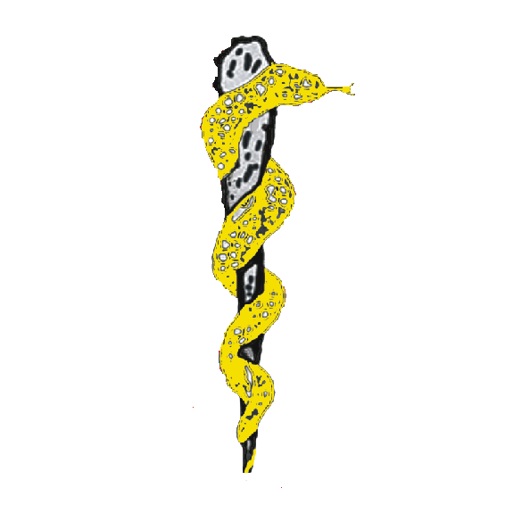
ORDINE PROVINCIALE DEI MEDICI – CHIRURGHI E DEGLI ODONTOIATRI
DI CASERTA
ENTE DI DIRITTO PUBBLICO (D.L. 13-9-1946 n. 233)
Numero Codice Fiscale: 80101410613
Prol. Via Bramante – P.co Gabriella (Lotto B – Scala F) – 81100 Caserta – Tel. (0823) 328973 – 327153 – Fax 328818 – e-mail ordine@omceocaserta.it

Prot.n._____________ Caserta lì, 08/02/2016

L’Ordine dei Medici Chirurghi e degli Odontoiatri della Provincia di Caserta, interpellato dai propri iscritti impegnati a seguire il corso di formazione specifica di medicina generale (CSFMG) in merito ai disagi causati dalle recenti vicende relative alla soppressione dell’Agenzia Regionale per la Sanità (L.R. n.30 del 23/12/2015), sostiene in toto le loro istanze.
In data 2 febbraio 2016 una delegazione dei Corsisti del CSFMG è stata ricevuta presso la sede dell’Ordine dal Vicepresidente dott. Carlo Manzi il quale, dopo attenta analisi della problematica, ha riferito al Presidente dell’Ordine che con il presente comunicato

PROPONE AGLI ORDINI CAMPANI DI SOLLECITARE LE ISTITUZIONI

- A riattivare nell'immediatezza le attività didattiche del CSFMG, al fine di garantire gli obblighi formativi prefissati.
- Ad individuare le risorse finanziarie e umane necessarie, sia per la corretta gestione del CSFMG che per gli adempimenti amministrativi, ivi compresi la puntuale erogazione delle “borse di studio”.
- Ad istituire, nel breve termine, un organo regionale di sorveglianza, programmazione e valutazione delleattività (didattica e attività professionalizzanti) del CFSMG.

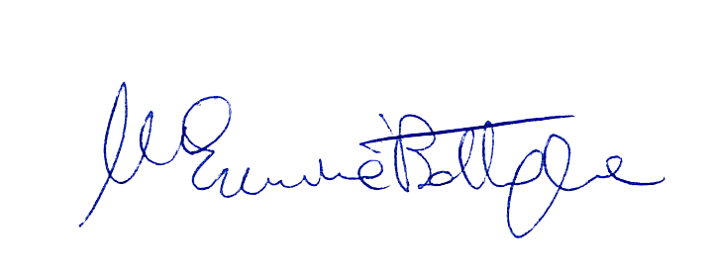

Il Presidente
Maria Erminia Bottiglieri

